Museo Soumaya

La semana pasada, tuve el placer (Sólo por su hermosa fachada, pronto sabrán por qué no me gustó el interior) de visitar el Museo Soumaya de Polanco (Propiedad de Carlos Slim).
Y mi experiencia, estuvo llena de expectativas muy altas que pronto, al entrar… murieron.
Como no sabrán, soy un admirador de la arquitectura (Más la modernista/contemporánea), había visto en fotografías la tremenda fachada del museo, pero al llegar a, de verdad me sorprendió como rompe con las expectativas visuales, además de que rompe con el esquema de los edificios corporativos de Polanco y sus inmensos edificios habitacionales.
Comenzaré a explicar por qué, al entrar murió ese encanto en el que yo estaba:
Al llegar, obviamente me sorprendí por el diseño impactante y bien logrado.
Diseñado por el audaz y joven arquitecto Fernando Romero.
Me detuve unos instantes a observarlo en distintos ángulos, (Como se puede apreciar en las fotografías de arriba), le buscaba una forma, pero es demasiado complejo para catalogarlo como un objeto conocido.
Aproveché para jugar con su reflejo, las nubes y la perfecta luz que un día nublado nos brinda para fotografiar.
Terminado mi festín visual, me decidí a entrar, justo frente a mi vista se encontraba la escultura El Pensador, de Agusto Rodin, en una impresionante e inmensa sala blanca que daba un efecto de muros infinitos.

El encanto terminó ahí, las demás salas estaban llenas de artefactos que no tenían una continuidad entre si, había pocos descansos para la vista y el recorrido era confuso, uno de los guardias del museo, me recomendó que debía hacer mi visita comenzando por el último piso e ir bajando, que me sería más cómodo, a lo que hice caso.
Mi experiencia continuó siendo la misma, había piezas japonesas y chinas mezcladas y sin continuidad en una misma sala, así como dos que tres piezas mexicanas aleatoriamente colocadas ahí.
Hay cosas interesantes, varias piezas de Salvador Dalí y unas impresionantes esculturas en marfil de varias culturas como la Hindú, la China y la Japonesa.
Monedas, artículos antiguos de plata, y una gran cantidad de reliquias religiosas.
En fin, creo que lo más interesante de mi visita, fue poder apreciar esa joya de la arquitectura, poder fotografiarla y obsérvala hasta el cansancio.
Hay una fotografía al final de la presentación que no es el Museo Soumaya, es un edificio que me pareció bastante interesante, ya que estaba tan limpio que su reflejo de las nubes, era impecable.
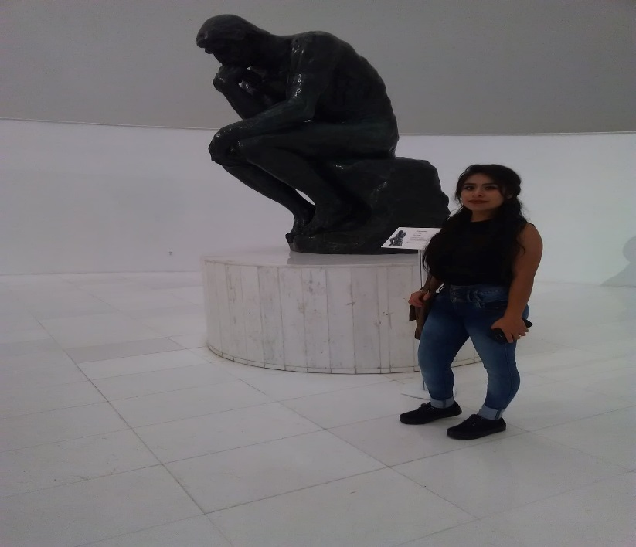

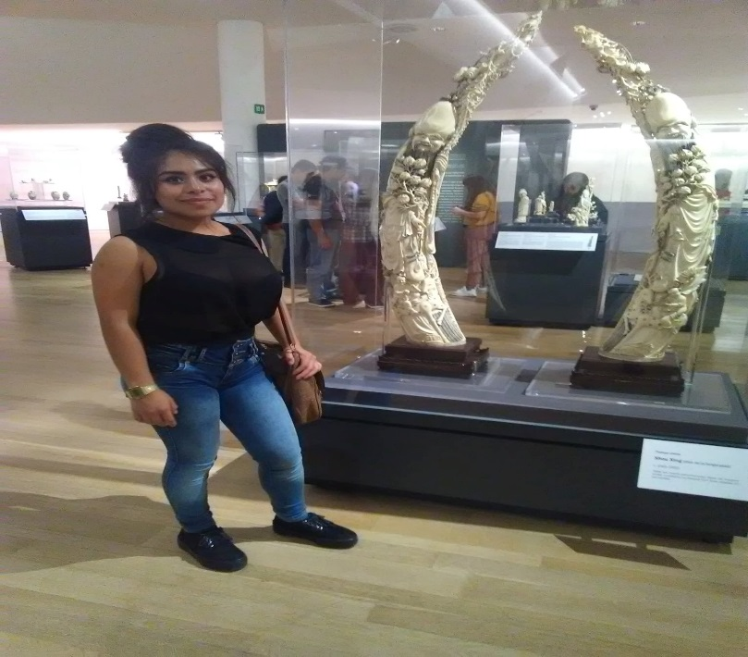

“COLEGIO DE ESTUDIOS CIENTIFICOS Y TECNOLOGICOS DEL ESTADO DE MEXICO”.

PLANTEL NEZAHUALCOYOTL II

“MUSEO SOUMAYA”
Alumna: BAUTISTA TELLEZ ANGELES GUADALUPE
GRUPO: 602
CICLO ESCOLAR: 2018-2019

